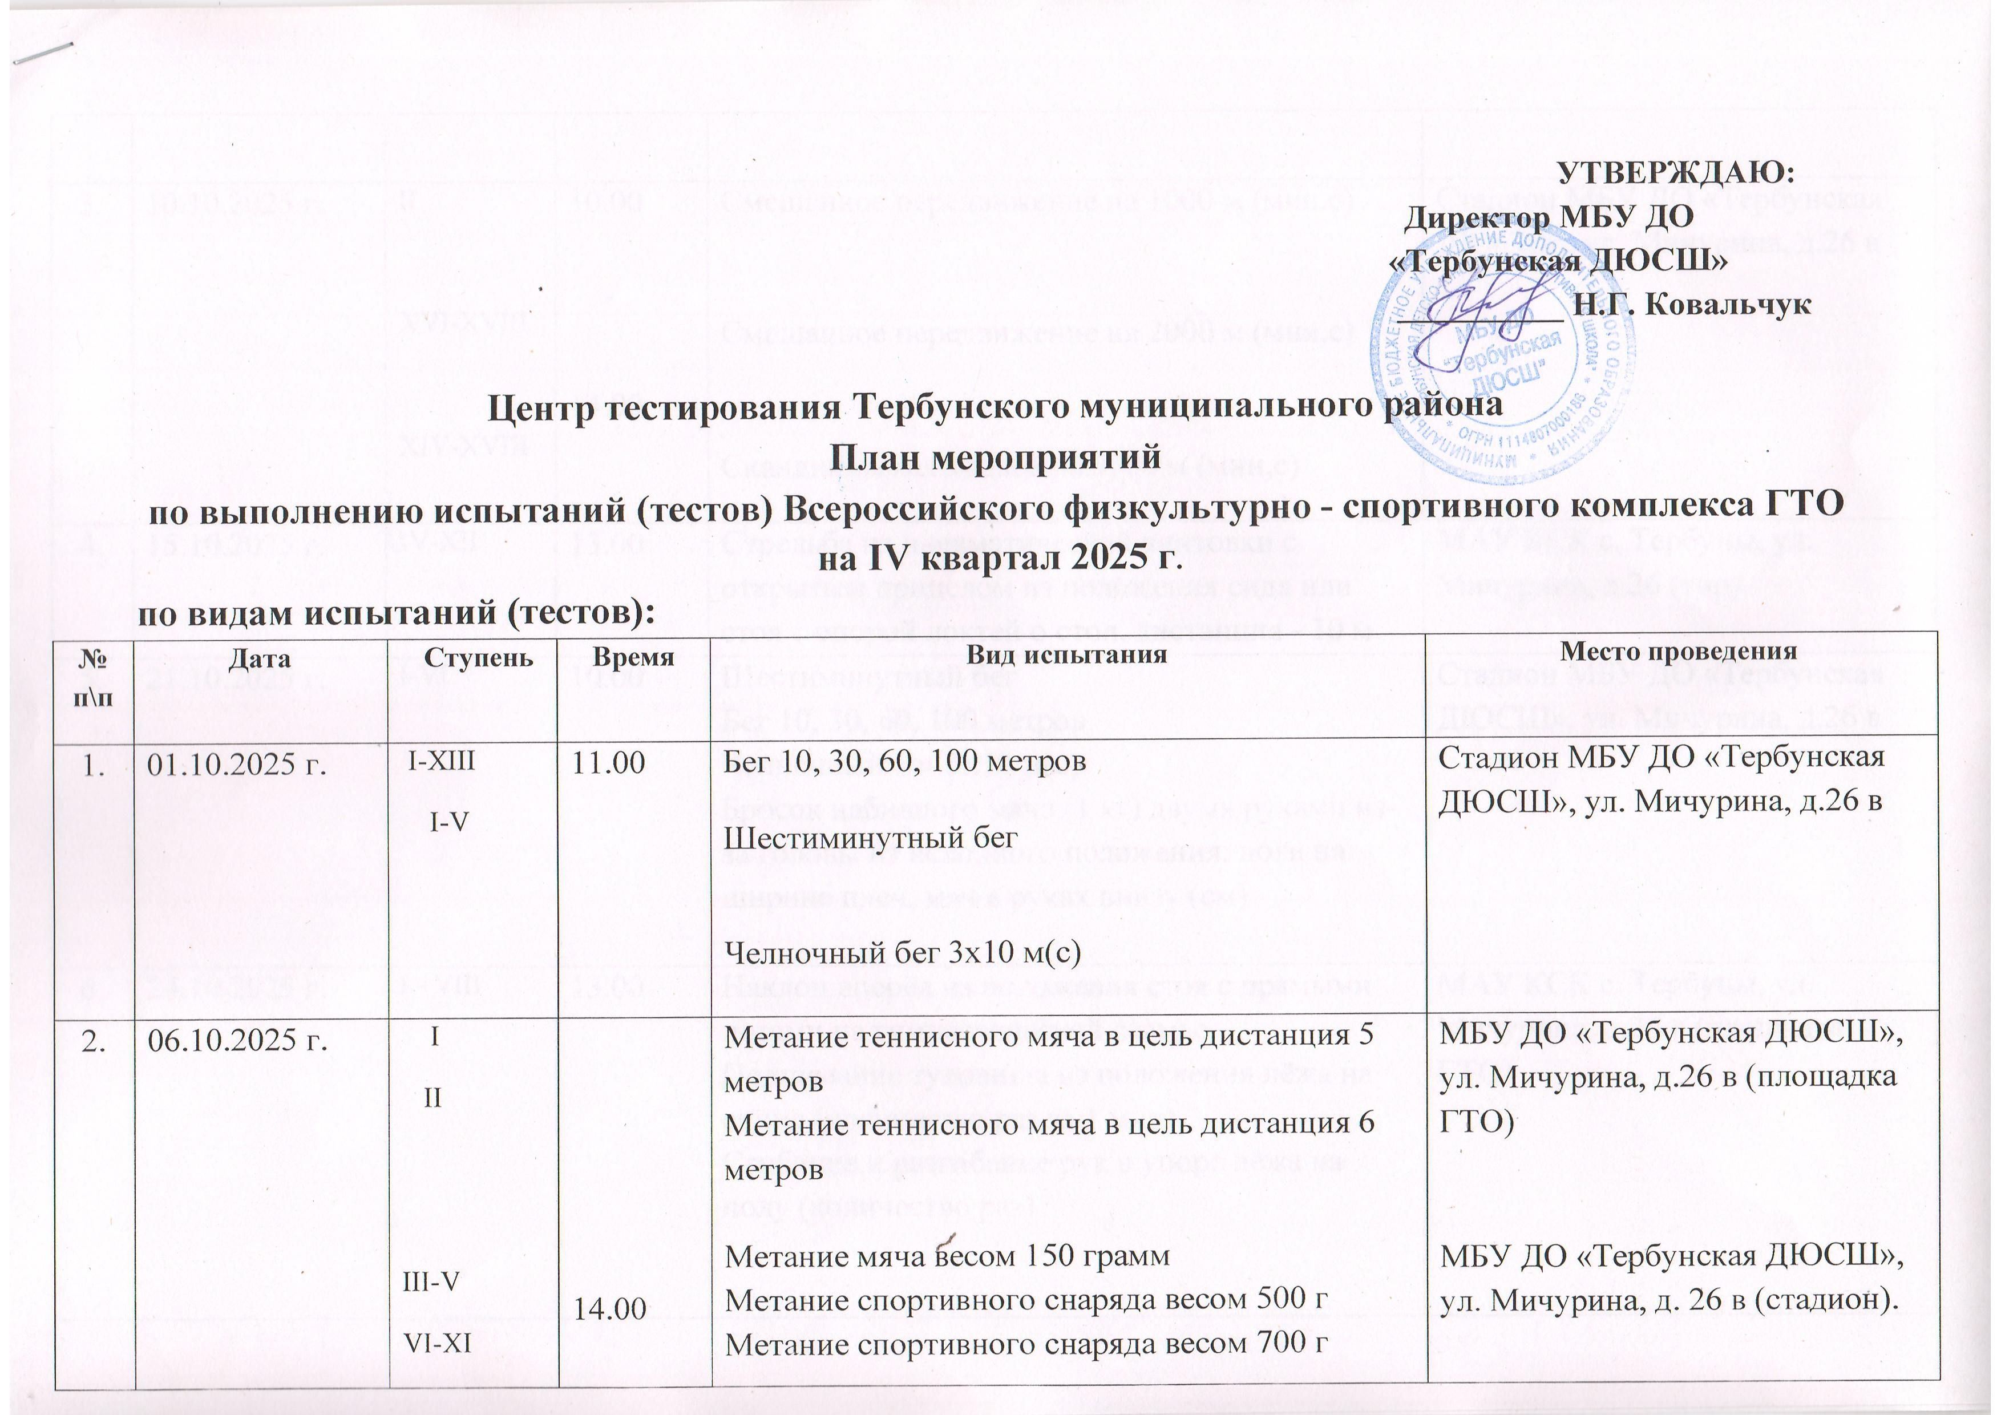

3. | 10.10.2025 г. | II  XVI-XVIII  XIV-XVIII | 10.00  14.00 | Смешанное передвижение на 1000 м (мин.с)  Смешанное передвижение на 2000 м (мин,с)  Скандинавская ходьба на 3000 м (мин,с) | Стадион МБУ ДО «Тербунская ДЮСШ», ул. Мичурина, д.26 в
4. | 15.10.2025 г. | IV-XII | 13.00 | Стрельба из пневматической винтовки с открытым прицелом из положения сидя или стоя с опорой локтей о стол, дистанция - 10 м | МАУ КСК с. Тербуны, ул. Мичурина, д.26 (тир)
5. | 21.10.2025 г. | I-VI | 10.00 | Шестиминутный бег  Бег 10, 30, 60, 100 метров  Челночный бег 3х10 м(с)  Бросок набивного мяча (1 кг) двумя руками из-за головы из исходного положения: ноги на ширине плеч, мяч в руках внизу (см) | Стадион МБУ ДО «Тербунская ДЮСШ», ул. Мичурина, д.26 в
6. | 24.10.2025 г. | I - VIII | 13.00 | Наклон вперёд из положения стоя с прямыми ногами на гимнастической скамье  Поднимание туловища из положения лёжа на спине (количество раз за 1 мин)  Сгибание и разгибание рук в упоре лёжа на полу (количество раз) | МАУ КСК с. Тербуны, ул. Мичурина, д.26 в (площадка ГТО)

7. | 29.10.2025 г. | II-XVIII | 13.00 | Бег на 1000 м (мин,с)  Бег на 1500 м (мин, с)  Бег на 2000 м (мин, с) Бег на 3000 м (мин, с) | Стадион МБУ ДО «Тербунская ДЮСШ», ул. Мичурина, д. 26 в
8. | 05.11.2025 г. | I-II  III-V  VI-XI | 10.00  14.00 | Метание теннисного мяча в цель дистанция 5 метров  Метание теннисного мяча в цель дистанция 6 метров  Метание мяча весом 150 грамм  Метание спортивного снаряда весом 500 г  Метание спортивного снаряда весом 700 г | Стадион МБУ ДО «Тербунская ДЮСШ», ул. Мичурина, д. 26 в  МБУ ДО «Тербунская ДЮСШ», ул. Мичурина, д. 26 в (площадка ГТО)
9. | 10.11.2025 г. | I-XVI | 10.00 | Наклон вперёд из положения стоя с прямыми ногами на гимнастической скамье  Поднимание туловища из положения лёжа на спине (количество раз за 30 c, 1 мин)  Сгибание и разгибание рук в упоре лёжа на полу (количество раз)  Рывок гири весом 16 кг  Прыжок в длину с места толчком двумя ногами (см) | МАУ КСК с. Тербуны, ул. Мичурина, д.26 б (тренажёрный зал)
10. | 13.11.2025 г. | II-VIII | 15.00 | Плавание на 25 м, 50 метров | МАУ КСК с. Тербуны, ул. Мичурина, д.26 б (бассейн)
11. | 17.11.2024 г. | I-VI | 10.00 | Бросок набивного мяча (1 кг) двумя руками из-за головы из исходного положения: ноги на ширине плеч, мяч в руках внизу (см) | МАУ КСК с. Тербуны, ул. Мичурина, д.26 б (спортзал)
12. | 20.11.2025 г. | II-XII | 11.00 | Поднимание туловища из положения лёжа на спине кол-во раз за 1 мин  Сгибание и разгибание рук в упоре лёжа на полу (количество раз)  Наклон вперёд из положения стоя с прямыми ногами на гимнастической скамье  Прыжок в длину с места толчком двумя ногами (см) | МАУ КСК с. Тербуны, ул. Мичурина, д.26 б  (тренажёрный зал)
13. | 24.11.2025 г. | I  II  XIV- XVIII | 12.00 | Шестиминутный бег  Смешанное передвижение на 1000 метров  Смешанное передвижение на 2000 м (мин,с)  Скандинавская ходьба на 3000 м (мин,с) | Стадион МБУ ДО «Тербунская ДЮСШ», ул. Мичурина, д.26 в
14. | 26.11.2025 г. | VII-XVIII | 15.00 | Плавание на 25 м, 50 метров | МАУ КСК с. Тербуны, ул. Мичурина, д.26 б (бассейн)
15. | 28.11.2025 г | VII-XVIII | 10.00 | Стрельба из пневматической винтовки с открытым прицелом из положения сидя или стоя с опорой локтей о стол, дистанция - 10 м (очки) | МАУ КСК с. Тербуны, ул. Мичурина, д.26 (тир).
16. | 05.12.2025 г | II- VI | 14.00 | Плавание на 25 м, 50 метров | МАУ КСК с. Тербуны, ул. Мичурина, д.26 (бассейн)
17. | 11.12.2025 г | I-XVIII | 10.00 | Подтягивание из виса лёжа на низкой перекладине (д)  Подтягивание из виса на высокой перекладине (м)  Сгибание и разгибание рук в упоре лёжа на полу, о гимнастическую скамью, о сиденье стула (количество раз) | МАУ КСК с. Тербуны, ул. Мичурина, д.26 б (тренажёрный зал)
18. | 16.12.2025 г. | II-XV | 14.00 | Поднимание туловища из положения лёжа на спине кол-во раз за 1 мин  Наклон вперёд из положения стоя с прямыми ногами на гимнастической скамье | МАУ КСК ул. Мичурина, д. 26 б  (тренажерный зал)
19. | 22.12.2025 г | II-XVIII | 14.00 | Плавание на 25 м, 50 метров | МАУ КСК с. Тербуны, ул. Мичурина, д.26 б (бассейн)
20. | 23.12.2025 г | I-XIII | 11.00 | Поднимание туловища из положения лёжа на спине (количество раз за 1 мин)  Сгибание и разгибание рук в упоре лёжа на полу (количество раз)  Наклон вперёд из положения стоя с прямыми ногами на гимнастической скамье.  Прыжок в длину с места толчком двумя ногами (см) | МАУ КСК с. Тербуны, ул. Мичурина, д.26  (спортивный зал)
21. | 24.12.2025 г. | VI-XIII | 15.00 | Рывок гири весом 16 кг Подтягивание из виса на высокой перекладине (м)  Подтягивание из виса лёжа на низкой перекладине (д) | МАУ КСК с. Тербуны, ул. Мичурина, д.26 (тренажёрный зал)
22. | 26.12.2025 г | IV-XII | 11.00 | Стрельба из пневматической винтовки с открытым прицелом из положения сидя или стоя с опорой локтей о стол, дистанция - 10 м (очки) | МАУ КСК с. Тербуны, ул. Мичурина, д.26 (тир)
23. | 29.12.2025 г | II-XVIII | 14.00 | Плавание на 25 м, 50 метров | МАУ КСК с. Тербуны, ул. Мичурина, д.26 (бассейн)

